消费品召回计划
生产者名称 | 安特达消防科技(福建)有限公司
产品名称 | 手提式干粉灭火器
品牌 | 安特达
涉及数量 | 36
型号/规格 | MFZ/ABC4
生产起止日期 | 2023年8月6日至2023年8月6日
生产批号/批次 | 2023-080601
产品描述及外观图片 | 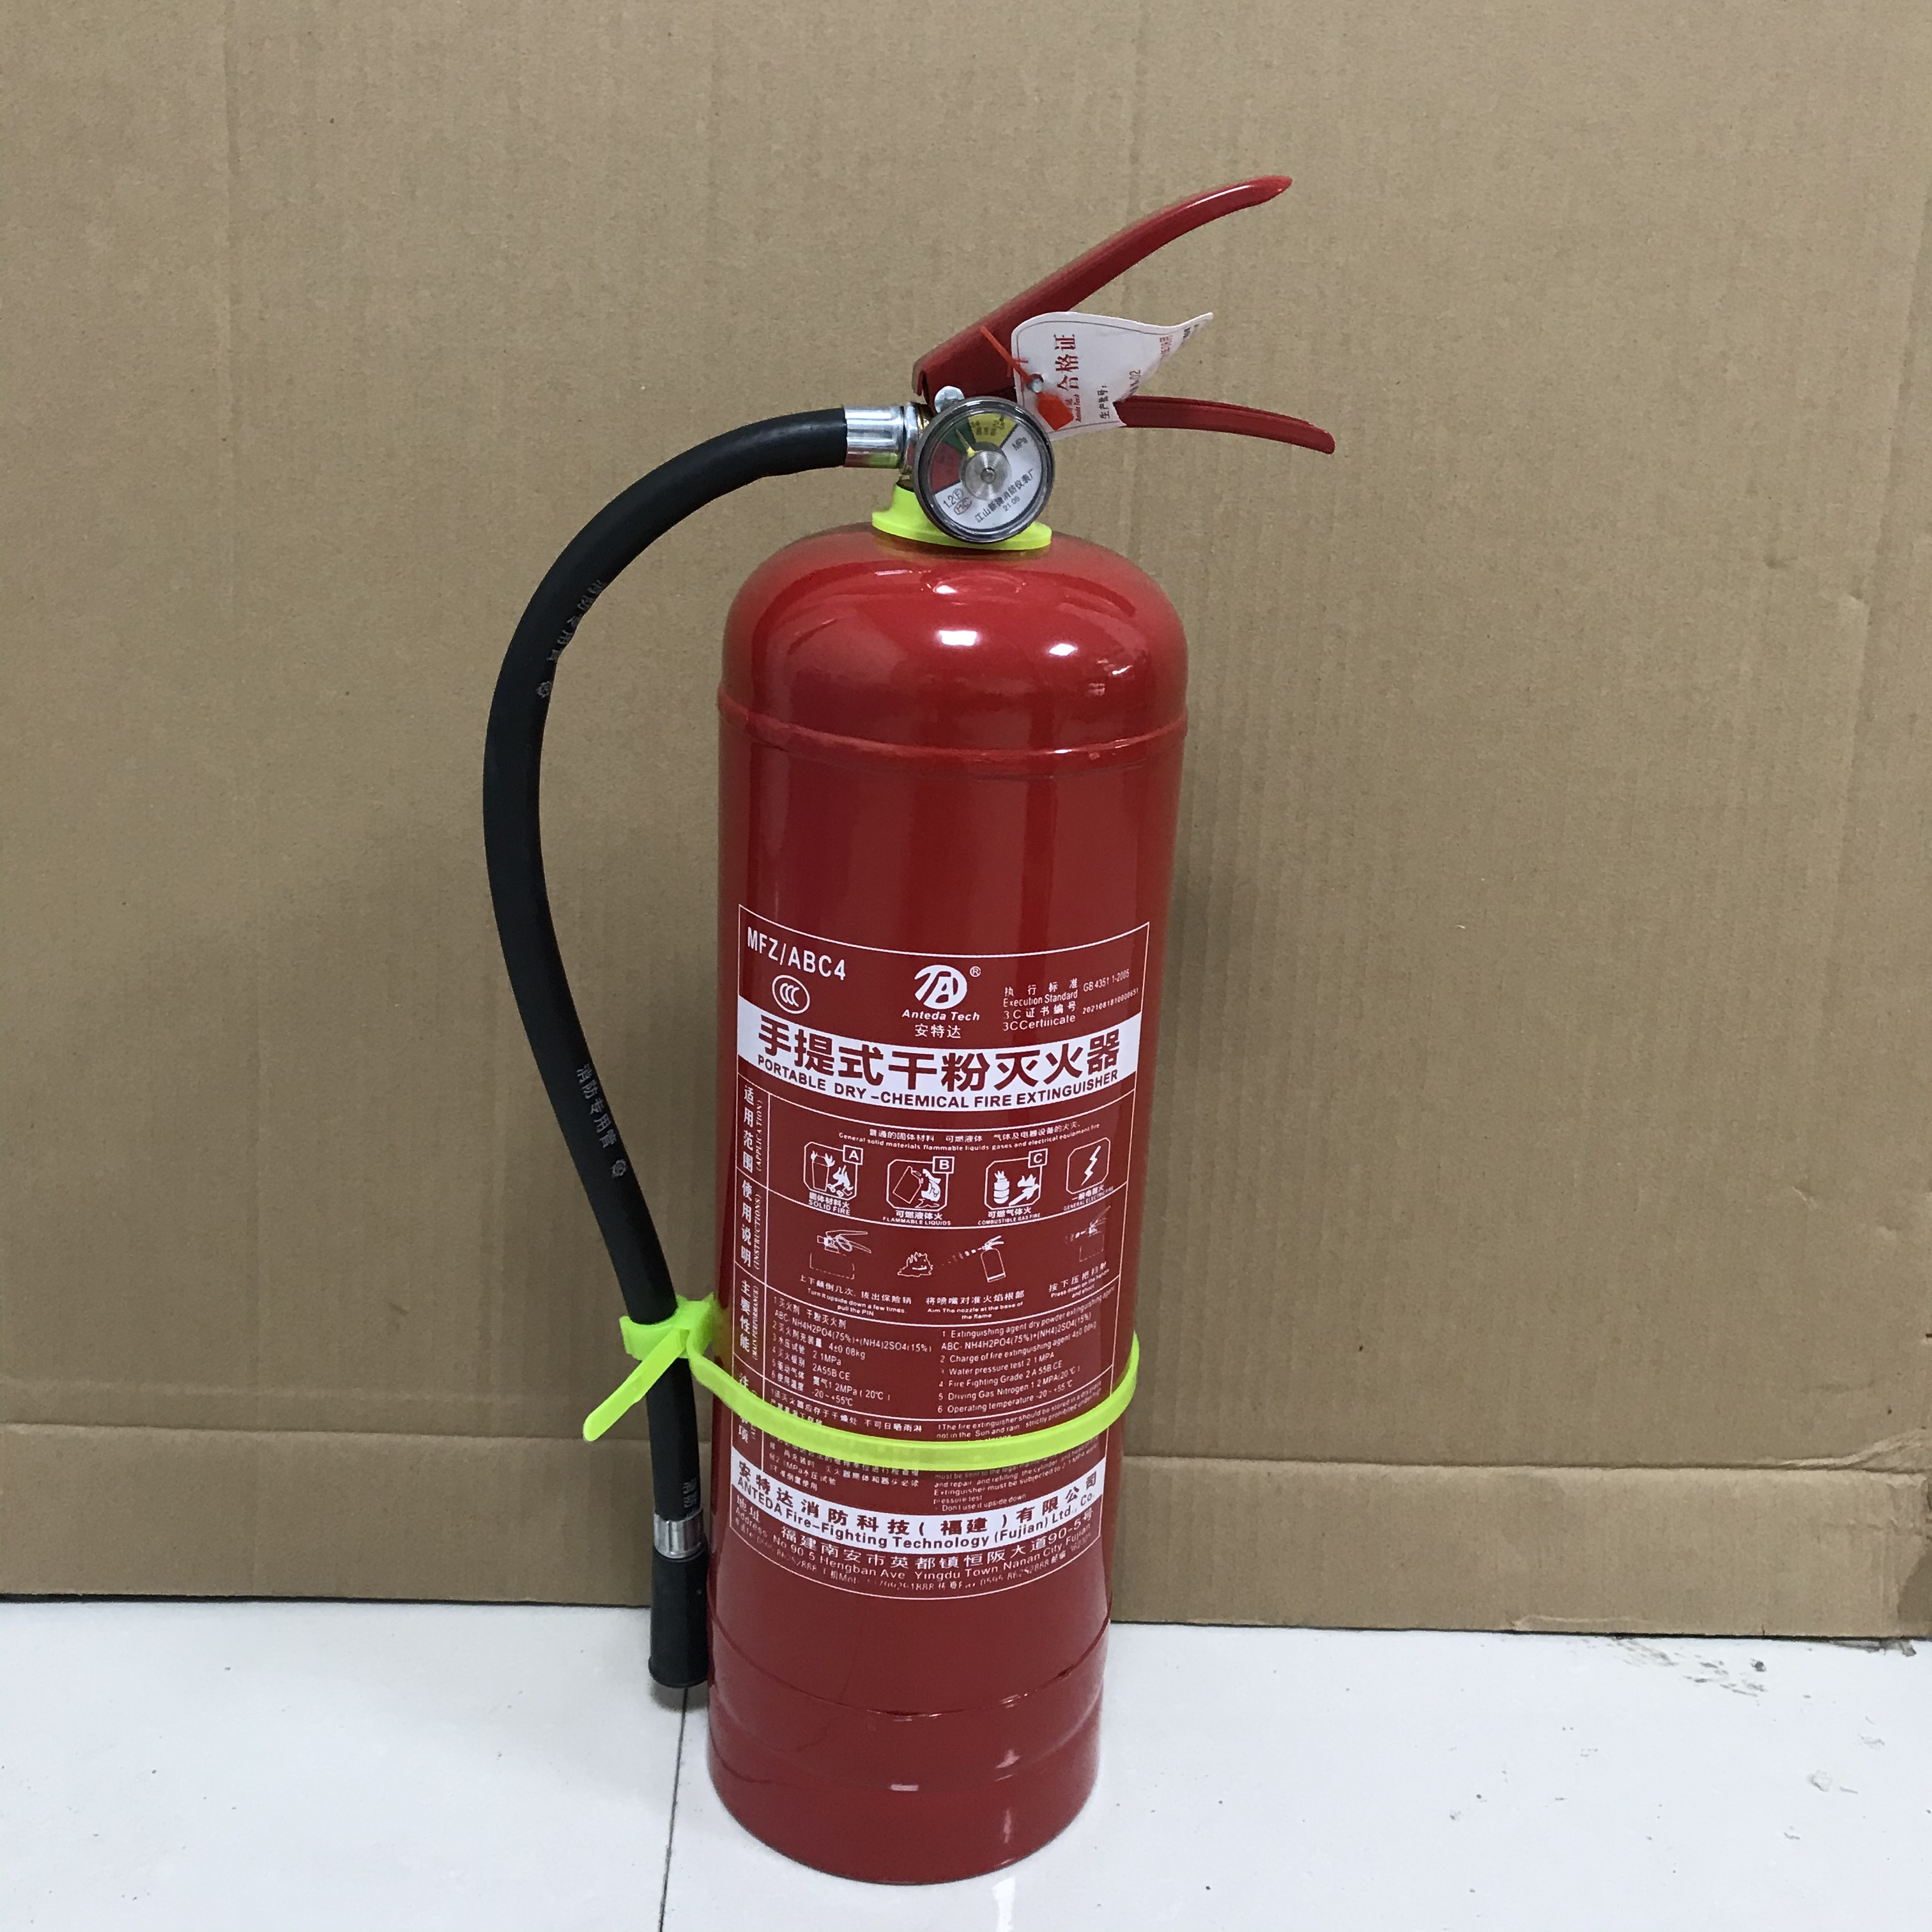
存在的缺陷 | 产品灭火剂和驱动气体（干粉灭火剂第一主要组分含量）、质量（灭火剂充装总量误差）项目不符合GB 4351.1-2005 《手提式灭火器 第1部分 性能和结构要求》要求。
可能导致的后果 | 在使用过程中可能出现灭火性能降低，导致灭火效果不佳，影响火灾的扑救，存在一定的安全隐患。
避免损害发生的应急处置方式 | 更换符合要求的灭火器
具体召回措施 | 为消费者提供退换货的服务
召回负责机构 | 安特达消防科技(福建)有限公司
召回联系方式 | 13799291888
召回进度安排 | 2024年9月25日至2024年12月25日，安特达消防科技(福建)有限公司在经销商门店发布召回公告，并通过公司售后热线等方式通知经销商此次召回事宜，为购买该批次产品的消费者提供免费退换货服务。同时，消费者也可拨打电话13799291888了解具体事宜。
其他需要报告的内容 | 无
其他信息 | 用户可登录国家市场监督管理总局缺陷产品召回技术中心网站、中国产品安全与召回信息网，关注微信公众号(SAMRDPRC)，了解更多信息，反映缺陷线索。

